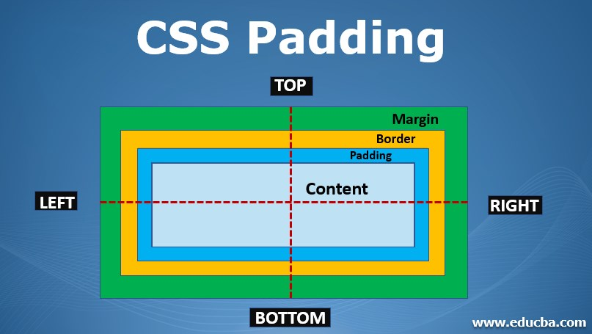Eindtoets HTML/CSS

# Kennisvragen

1. Content is de inhoud van een element  
   padding is een marge aan de binnenkant van een element  
   border is de rand van een element  
   margin is een marge aan de buitenkant van een element  
     
   in relatie is margin, border, padding en content
2. Een “id” kan je maar 1 keer gebruiken  
   een “class” kan je meerdere keren gebruiken
3. @media screen and (max-width: 500px) and (max-height: 500px){  
     
    .herder{  
    background-color: red;  
    font-size: 3rem;  
    }  
   }
4. Background-color: red;  
   width: 100px;  
   height: 100px;
5. Element: p{}  
   pseudo-element: p::first-line

# Vaardigheidsvragen

Zie de code